Manual de instalación mamparas de paño fijo BOX.

El paño fijo es el tipo de mampara más simple ya que solo está conformado por perfil tipo “U” en pared y en piso y el paño de cristal. Podría ser también de perímetro completo con lo cual llevaría, además, perfil U en los lados libres enmarcando la totalidad del paño.

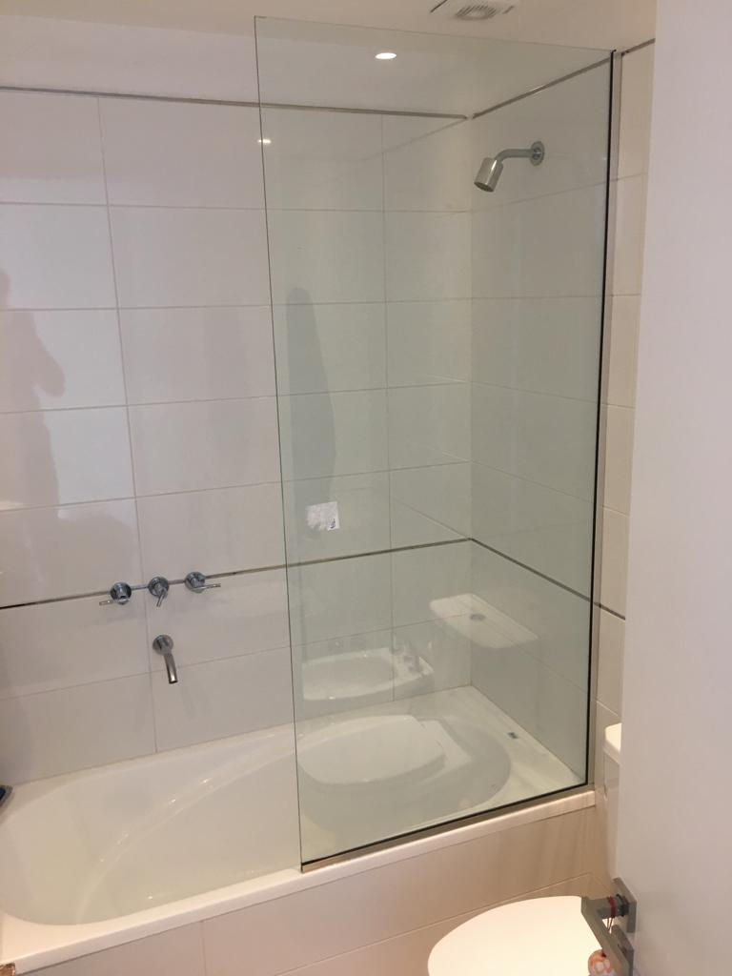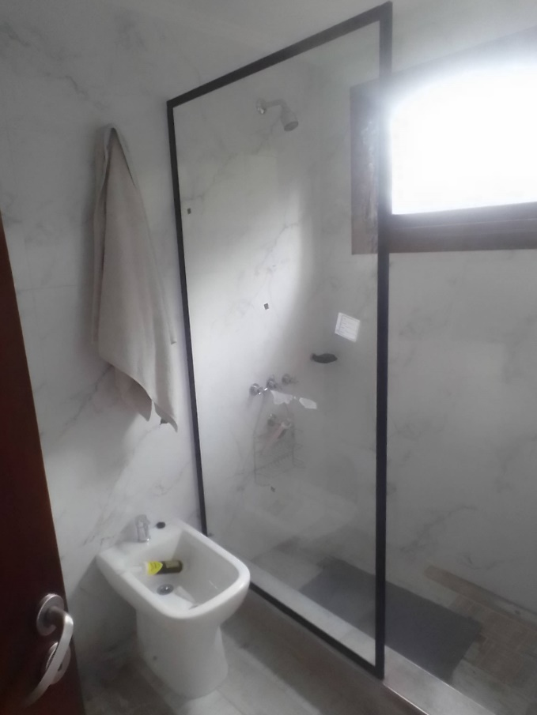

La instalación de paños fijos requiere fundamentalmente de una correcta medición del plomo (vertical a 90º con respecto al piso) y de la escuadra (horizontal a 90º con respecto a la pared) en los apoyos.

Paso 1: Tomar la escuadra, el plomo y presentar el paño.
Es recomendable consultar la altura de los caños del baño. Preferentemente perforar la pared por encima de los sesenta centímetros para evitar que si pasa un caño el tornillo puede perforarlo. Más arriba de esa altura es poco probable que haya cañerías de distribución (¡Atención: puede haber de bajada!)

Primero hay que definir la línea en la que se fijará la hoja en el plano horizontal elegido de acuerdo a la conveniencia del usuario: centro o bordes del pediluvio, borde de bañera, etc. Verificar que esa línea de posición esté en escuadra con la pared y con el pediluvio (bañera, piso o apoyo que haya). Marcarla para tener la referencia.
Siguiendo esa línea definida de posición horizontal marcar en la pared vertical los bordes externos del perfil donde se fijará el perfil U vertical, aplomando con una regla (o el mismo perfil) y nivel de burbuja.
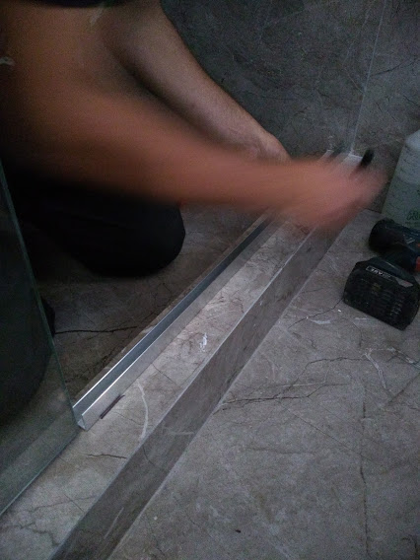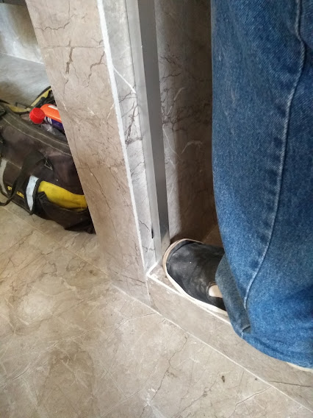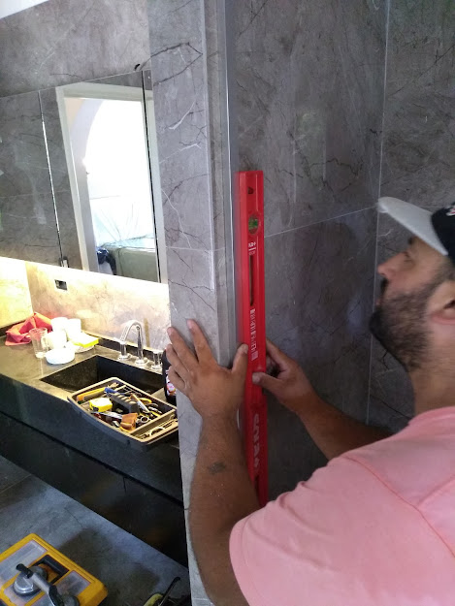
Definir posición horizontal y vertical.

Paso 2: Presentar los perfiles “U”.
Una vez que tenemos marcada la posición de los perfiles U en piso y pared vamos a presentarlos en su posición final.
Para eso hay que cortar los perfiles aproximadamente de cinco a diez centímetros más largos que el vidrio. Se cortarán a la medida exacta un poco más adelante.
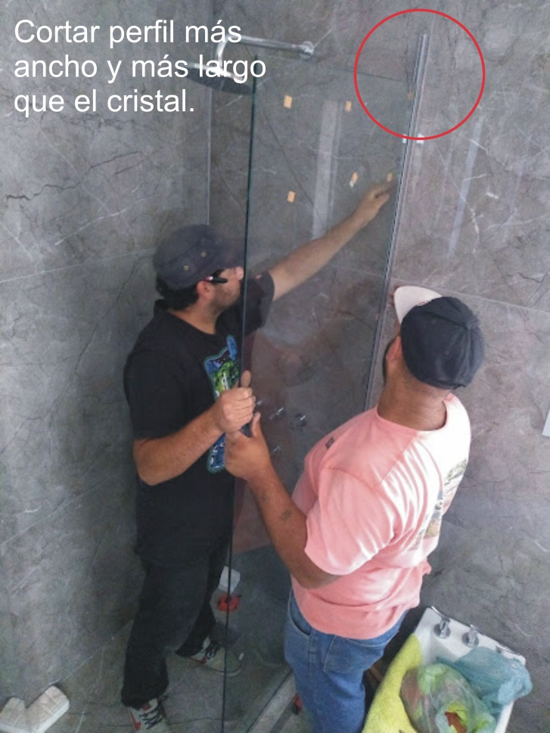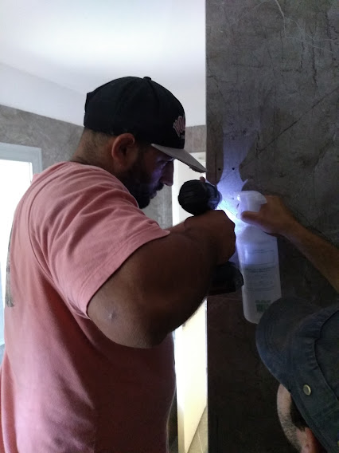
Los perfiles se presentan en las posiciones que marcamos en el paso 1 y se marcan para perforarlos donde irán los tornillos de fijación. Es recomendable que las perforaciones coincidan con las juntas entre placas de revestimiento y recordar perforar la pared por encima de los 60cm.
Fijar los perfiles a pared y piso para que queden firmes pero SIN PONER SELLADOR SILICONADO.

Paso 3: Ajustar paño.
Colocamos ahora el paño en los perfiles ensayando lo que sería su posición final. Esto lo hacemos para ajustar el nivel y el plomo definitivos.
Con el nivel de burbuja tomar el plomo y compensar en el perfil U horizontal con pequeños tacos (preferentemente plásticos) que vayan llevando el paño de cristal al plomo necesario. Estos tacos además amortiguan el contacto entre cristal y perfil para evitar roturas.
Cuando el paño esté alineado a plomo (vertical a 90º con el piso) retirarlo y recordar qué cantidad de tacos son necesarios y en qué posición.

Paso 4: Fijar perfiles en posición final.
Antes de sacar el paño aplomado hay que marcar los perfiles en el borde del paño para cortarlos en su medida real y precisa. Esta medida contemplará el largo necesario de acuerdo a los suplementos utilizados. Si se usan muy pocos suplementos serán solo unos milímetros de pared del perfil y taco de apoyo.
Una vez marcados, sacar el paño de cristal, remover los perfiles y cortarlos a la medida tomada.
Colocar sellador siliconado neutro en todo el largo de los perfiles y atornillarlos nuevamente en su posición definitiva.

Paso 5: Colocar el paño de cristal.
Con los perfiles colocados recolocar los tacos de compensación. Poner siliconas en el interior de los perfiles U y colocar el cristal con cuidado de respetar el plomo tomado en el paso 3.
Aplicar sellador de terminación en todo el desarrollos de los perfiles U alisando con la yema del dedo.

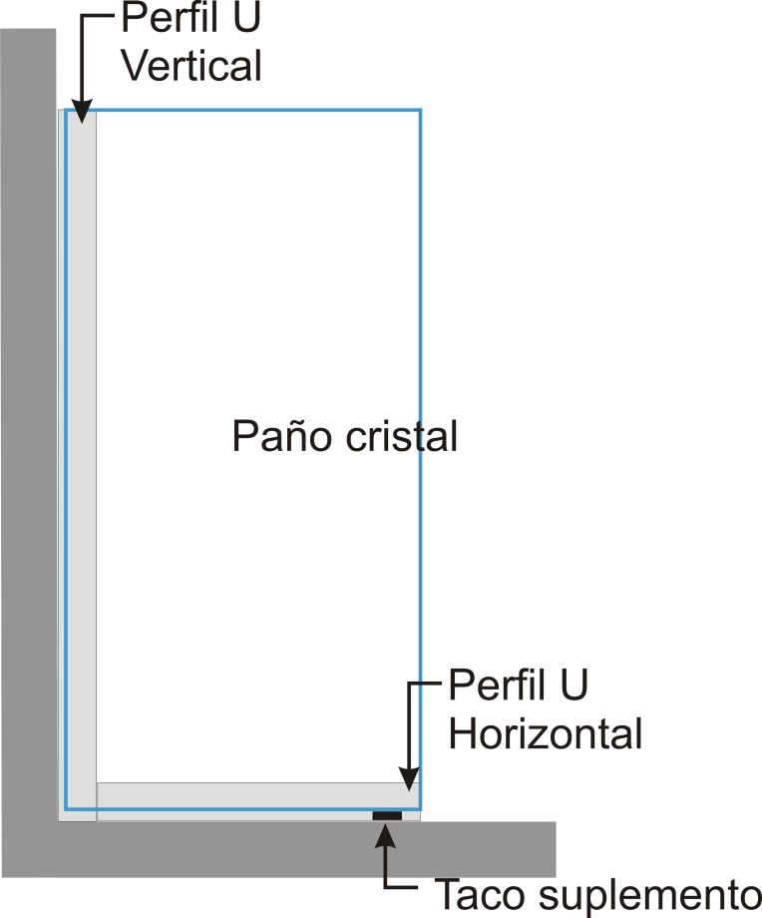

Apéndice de instalación mamparas de paño fijo con perfil completo BOX.

El paño fijo puede llevar perfiles en los cuatro bordes enmarcando el paño completo.
La forma de colocación es similar salvo que hay que tener en cuenta la terminación con el perímetro total.

Hay que considerar que la colocación será similar en todos los pasos hasta llegar al paso 4.
Los perfiles U verticales tendrán el mismo alto que el paños de cristal (o lo que corresponda en función de los suplementos que sea necesario usar). Debe ser así para que hagan de tapa de los cantos del vidrio que de otra forma quedarían visibles.
Los horizontales, en cambio, tienen que ser un poco más cortos para permitir que se ajuste el perfil U vertical externo y pueda “morder” el cristal. La medida depende del ancho del perfil U utilizado.
En la imagen vemos el azul el borde del cristal que no llega al borde final del paño. No es necesario que así sea. Esos vacíos nos ayudan a suplementar para que el conjunto quede en escuadra y a plomo sin dificultades. Es necesario hacer un muy buen sellado de los encuentros entre cristal y perfil.

